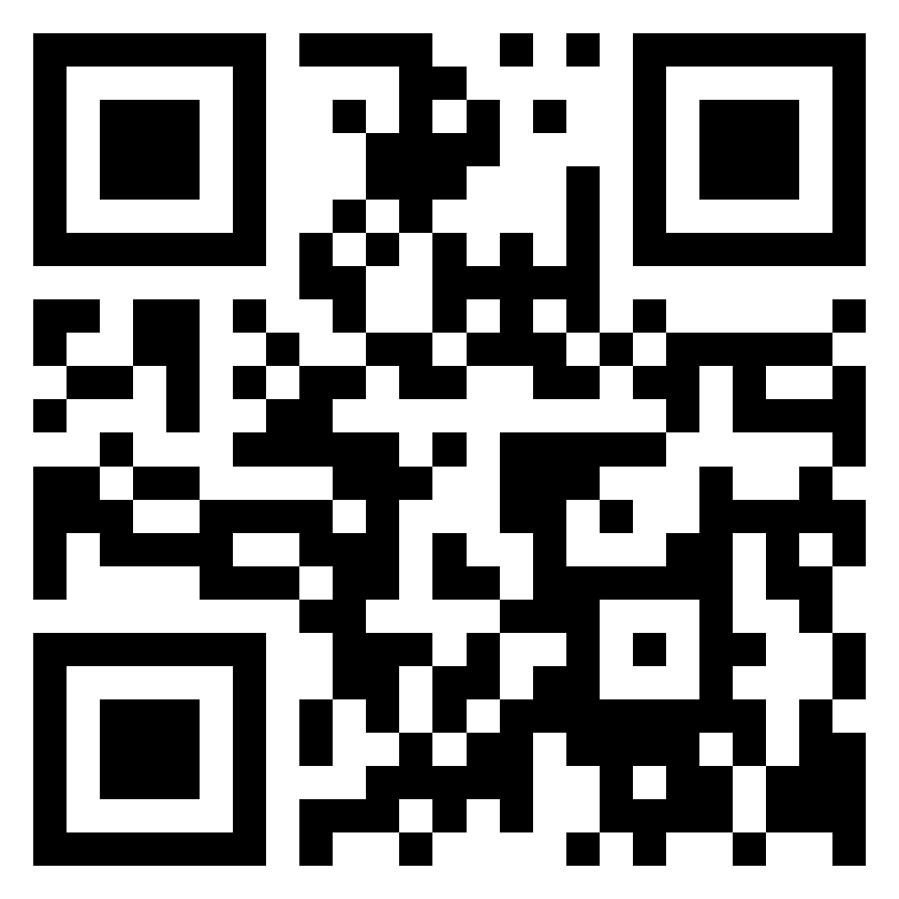
BROSZURA
INFORMACYJNA

KOORDYNATORZY POMOCY W NOCLEGACH

Diecezja Wschodnia: Remigiusz Krok / 509 112 452
Diecezja Południowa:
Natalia Semkiv / 794 221 396
Marianna Strugalska / 576 025 966
Diecezja Zachodnia: Vasilij Bykovets / 733 347 999

INFOLINIE MSZ
- +48 47 721 75 75 – infolinia dla obywateli Ukrainy po przekroczeniu granicy polskiej
- +48 22 523 88 80 – infolinia dla obywateli Polski oraz posiadaczy Karty Polaka przebywających na Ukrainie

INFORMACJE DLA OBYWATELI UKRAINY
https://www.gov.pl/web/udsc/ukraina2
ua.gov.pl
- Jeżeli uciekasz przed konfliktem zbrojnym na Ukrainie, zostaniesz wpuszczony do Polski.
- Jeżeli nie masz zapewnionego miejsca pobytu w Polsce, udaj się do najbliższego punktu recepcyjnego.
- W punkcie recepcyjnym: otrzymasz więcej informacji na temat pobytu w Polsce, zapewnimy Ci tymczasowe zakwaterowanie w Polsce, otrzymasz ciepły posiłek, napój, podstawową opiekę medyczną oraz miejsce na odpoczynek.
- Jeżeli uciekasz przed konfliktem zbrojnym na Ukrainie, nie martw się, że nie masz dokumentów umożliwiających wjazd do Polski. Zostaniesz wpuszczony do Polski. Zabierz ze sobą najważniejsze dokumenty – paszport wewnętrzny, paszport zagraniczny (jeśli masz), akty urodzenia dzieci, które podróżują z Tobą, dokumentację medyczną.
- Przejścia graniczne można przekraczać także pieszo.
- Jeśli już przebywasz w Polsce, nie martw się o to, że kończy Ci się legalny pobyt. Zadbamy o to, żeby Twój legalny pobyt został przedłużony.
- Jeśli podróżujesz ze zwierzętami – psy, koty, fretki muszą mieć mikrochip i szczepienie, pozostałe (gryzonie, króliki, płazy, gady, ozdobne zwierzęta wodne, bezkręgowce) bez ograniczeń, ale decyzję podejmie podczas przekraczania granicy Krajowa Administracja Skarbowa.
- Jeśli nie posiadasz miejsca zakwaterowania w Polsce, w punktach recepcyjnych przy granicy uzyskasz niezbędne informacje.
- Polska nie ma wpływu na procedury graniczne obowiązujące podczas przekraczania ukraińskiej granicy.
- Decyzje związane z przewożonymi ruchomościami (np. samochód) podejmuje podczas przekraczania granicy Krajowa Administracja Skarbowa.
- Jeśli nie znalazłeś potrzebnej informacji, zadzwoń na infolinię: +48 47 721 75 75.

PUNKTY RECEPCYJNE:
Pałac Suchodolskich Gminny Ośrodek Kultury i Turystyki, ul. Parkowa 5, 22-175 Dorohusk – osiedle ​
Przygraniczne Centrum Kultury i Rekreacji, ul. Spółdzielcza 8, 22 - 540 Dołhobyczów ​
Zespół Szkół w Horodle, ul. Piłsudskiego 58, 22 - 523 Horodło
Szkoła Podstawowa w Lubyczy Królewskiej (zaplecze hali sportowej), ul. Jana III Sobieskiego 5, 22 - 680 Lubycza Królewska
Świetlica, Korczowa 155 37-552 Korczowa
Hala sportowa - Medyka 285, 37-732 Medyka
Szkoła Podstawowa w m. Krowica Sama 183, 37-625 Krowica Sama
Była Szkoła Podstawowa w Łodynie, Łodyna 41, 38-700 Ustrzyki Dolne

INFOLINIE MEDYCZNE
Bezpłatną pomoc medyczną dla osób przyjeżdżających z Ukrainy oferują m.in. placówki Grupy LUX MED w całej Polsce. W pilnych przypadkach można kontaktować się pod numerem polsko - ukraińskiej infolinii pod nr tel. 22 45 87 007 oraz wysyłając maila na: ua.kontakt@luxmed.pl.
Z kolei Ośrodek Interwencji Kryzysowej w Krakowie zapewnia pomoc psychologiczną dla obywateli Ukrainy przebywających w stolicy Małopolski pod całodobowym numerem telefonu 12 421 92 82.
Również Centrum Medyczne Damiana w Warszawie przygotowało dla obywateli Ukrainy pakiet pomocy, oferując m.in. telefoniczne wsparcie psychologiczne. Od 28 lutego pod numerem 22 566 22 20 będzie dyżurował psycholog. Porady będą udzielane w języku ukraińskim.

POMOC PSYCHOLOGICZNA
Pochodzisz z Ukrainy? Tu znajdziesz bezpłatną pomoc psychologiczną
- 669 981 038 - bezpłatny telefon kryzysowy Polskiego Forum Migracyjnego w języku ukraińskim i rosyjskim (telefon działa w poniedziałki od 16 do 20, w środy od 10 do 14 i w piątki od 14 do 18)
- 22 566 22 27 - bezpłatny telefon wsparcia Centrum Medycznego Damiana w języku polskim i rosyjskim (czynny we wtorki od 8 do 13, w środy od 17 do 20 i w piątki od 8 do 13)
- 12 421 92 82 - bezpłatny całodobowy numer Ośrodka Interwencji Kryzysowej w Krakowie. Możliwa jest też pomoc na miejscu, na ul. Radziwiłłowskiej 8b. Po wcześniejszym kontakcie telefonicznym w grę wchodzi też pomoc online
Możliwe jest też skorzystanie z Telefonicznej Linii Wsparcia platformy Mindgram
- 25 lutego od 9.00 do 12.00: +48 789 367 193 (języki: ukraiński, rosyjski, polski, angielski)
- 25 lutego od 9.00 do 12.00: +48 797 418 615 (język polski)
- od 28 lutego od 9.00 do 12.00: +48 797 418 615 (język polski)
Bezpłatną pomoc medyczną dla osób przyjeżdżających z Ukrainy oferują m.in. placówki Grupy LUX MED w całej Polsce. W pilnych przypadkach można kontaktować się pod numerem polsko - ukraińskiej infolinii pod nr tel. 22 45 87 007 oraz wysyłając maila na: ua.kontakt@luxmed.pl.
SZCZEPIENIE PRZECIWKO COVID-19
W odpowiedzi na wzmożone przekraczanie granic przez osoby narodowości ukraińskiej, w związku z konfliktem zbrojnym trwającym na terytorium Ukrainy, od 25 lutego 2022 roku, Minister Zdrowia wprowadził możliwość szczepienia cudzoziemców narodowości ukraińskiej w ramach Narodowego Programu Szczepień przeciw Covid-19.
Warunkiem nabycia prawa do szczepienia jest posiadanie dokumentu potwierdzającego tożsamość. Dokumentem tym może być: dowód osobisty albo paszport albo tymczasowe zaświadczenie tożsamości cudzoziemca – TZTC.
Lekarz ma prawo i powinien wystawić skierowanie na szczepienie za pośrednictwem aplikacji gabinet.gov.pl. Wystawiając skierowanie, w polu „dane pacjenta” powinien wybrać „Inny identyfikator” (zamiast „Numer PESEL”) i wprowadzić numer dokumentu, jakim posługuje się uprawniony cudzoziemiec.
Ważne, aby na każdym etapie procesu realizacji szczepienia posługiwać się dokładnie tym samym dokumentem tożsamości, który posłużył do wystawienia e-skierowania.
JAK PRZEKAZAĆ ŚRODKI PIENIĘŻNE?
Można przekazywać środki pieniężne, które będą przeznaczone na pomoc uchodźcom, wpłacając na jedno z trzech kont:
- konto Zarządu Kościoła
84 1240 1066 1111 0000 0005 9356 – dopiskiem „Ukraina” Środki zbierane na to konto będą przeznaczone na pomoc udzielaną przez zbory i wyznawców.
- konto Chrześcijańskiej Służby Charytatywnej
26 1240 1994 1111 0010 3045 8599
Środki wpływające na to konto będą przeznaczone na sfinansowanie pobytu uchodźców w ośrodkach ChSCh.
- konto ADRA Polska
49 1240 1994 1111 0010 3092 3882 lub wpłaty poprzez https://www.adra.pl/pomoc-ukrainie/. Środki wpłacane na ADRĘ będą przeznaczone przede wszystkim na pomoc udzielaną na terenie Ukrainy. TUTAJ znajdziesz więcej informacji o przelewach międzynarodowych.
POMOC PRAWNA
www.adwokatura.pl
Okręgowa Rada Adwokacka w Białymstoku: koordynatorem została adw. Anna Jaczun, tel. 602 662 551 e-mail: ajaczun@adwrp.pl
Okręgowa Rada Adwokacka w Bielsku-Białej: koordynator adw. Jan Talaga, tel. 512 459 487, mail jan.talaga@adwokatura.home.pl
Okręgowa Rada Adwokacka w Bydgoszczy: koordynatorem została adw. Karolina Wilamowska tel. 796-982-424, 607-774-755
karolina@krokos-adwokat.pl
Okręgowa Rada Adwokacka w Częstochowie: koordynator adw. Adam Kasperkiewicz mail: adwokat.kasperkiewicz@gmail.com
Pomorska Izba Adwokacka w Gdańsku: koordynatorami zostali adw. Adriana Duks-Taniewska nr tel. 602 711 486, adres email kancelaria@duks.pl oraz adw. Antoni Koprowski nr tel. 502 031 149 Antoni.koprowski@kancelaria-kgg.pl
Zgłoszenia adwokatów mówiących komunikatywnie (nie musi to być biegła znajomość) w języku rosyjskim lub ukraińskim, w celu stworzenia listy należy przesyłać na adres: zagranica@adwokatura.gdansk.pl
Okręgowa Rada Adwokacka w Katowicach: koordynatorami są adw. Karolina Kubista (tel.508 155 717, e-mail: kkubista@jkp.legal) - Ośrodek Pomocy Prawnej Cudzoziemcom przy ORA Katowice oraz adw. Oleg Marcinowski, tel. 504 025 962.
Okręgowa Rada Adwokacka w Kielcach: koordynatorzy adw. Jerzy Zięba, dziekan Okręgowej Rady Adwokackiej w Kielcach, oraz adw. Anna Sacharz-Czarnocka, przewodnicząca Komisji Praw Człowieka, Edukacji Prawnej i działalności pro bono Okręgowej Rady Adwokackiej w Kielcach asacharz@poczta.onet.pl, zgłoszenia pocztą mailową na adres ora.kielce@adwokatura.pl lub telefonicznie w Biurze ORA.
Okręgowa Rada Adwokacka w Koszalinie: koordynatorem został adw. Bartłomiej Bubacz
tel. 606-536-096
e-mail: adwokat.bubacz@gmail.com
Okręgowa Rada Adwokacka w Krakowie: sztab kryzysowy przy ul. Batorego 17 w Krakowie. Akcję koordynuje adw. Joanna Wsołek, adres mailowy sztabkryzysowy@adwokatura.krakow.pl
Okręgowa Rada Adwokacka w Lublinie: koordynator adw. Monika Sokołowska, tel. 600-993-240 mail monika.sokolowska@ora.lublin.pl
Okręgowa Rada Adwokacka w Łodzi: koordynator akcji adw. Julia Tarkowska-Sośnicka, tel: 606 112 107 Zgłoszenia prosimy przesyłać mailowo na adres: ukraina@lodz.adwokatura.pl
Okręgowa Rada Adwokacka w Olsztynie: koordynator adw. Marcin Kaczyński kaczynski@kancelariacelsus.pl tel. 691522506
Okręgowa Rada Adwokacka w Opolu: koordynator adw. Agnieszka Staszków-Bularz tel. 698661931 kancelaria@ssnadwokaci.pl
Okręgowa Rada Adwokacka w Płocku koordynator adw. Wojciech Skorupski tel. 501-359-023 e-mail wojciech_skorupski@wp.pl
Okręgowa Rada Adwokacka w Poznaniu: koordynator adw. Piotr Ruszkiewicz tel. 502 65 33 22, mail: ruszkiewicz@mrip.com.pl
Okręgowa Rada Adwokacka w Radomiu - koordynator adw. Żaneta Zacharska - Mendyka, e-mail: zaneta.zacharska@adwokatmendyka.pl, tel. 695-982-001
Okręgowa Rada Adwokacka w Rzeszowie: koordynator adw. Łukasz Bochenek e - mail: - lukasz.bochenek@bkps.com.pl
tel. - 604 913 773
Okręgowa Rada Adwokacka w Siedlcach: koordynator adw. Katarzyna Bednarczyk, tel. 531 420 401 email : adw.katarzynabednarczyk@gmail.com
Okręgowa Rada Adwokacka w Szczecinie: koordynator adw. Tomasz Milewski, tel. 501 788 178
e-mail: t.milewski@kancelarie.szczecin.pl
Okręgowa Rada Adwokacka w Wałbrzychu: koordynator adw. Alicja Dydo Warchoł, tel. 602 754 894, alicja.dydo@gmail.com
Okręgowa Rada Adwokacka w Warszawie: koordynatorem jest adw. dr Łukasz Chojniak lukasz.chojniak@ora-warszawa.com.pl.
Adres mailowy, na który należy zgłaszać chęć udziału w udzielaniu pomocy prawnej: ukraina@ora-warszawa.com.pl ze wskazaniem imienia i nazwiska, numeru telefonu, adresu mailowego, statusu (adwokat/aplikant/prawnik zagraniczny).
Okręgowa Rada Adwokacka w Zielonej Górze: koordynator adw. Anna Wojniusz. : sekretariat@kancelariawojniusz.pl, tel. 690-393-087.

